**百日高考项目文档**

——对对对队对对队

2019.5.13

目录

一、游戏设计 3

1. 游戏背景 3

2. 游戏机制 3

时间机制 3

存档机制 3

科目机制 3

精力/压力机制 3

刷题机制 3

题目对抗机制（暂未实现） 3

交友机制（暂未实现） 4

状态机制 4

统计机制 4

3.用例描述 4

1）进入游戏 4

2）玩游戏 4

3.）选择分科 4

4） 摸底考 5

5）刷题 5

6）考试 5

7） 高考 6

8） 毕业 6

9） 自动存档 6

二、UML分析设计 8

1. 用例图 8

2. 概念类图 8

3. 时序图 9

4. 类图 11

三、 软件演示 12

1. 前言 12

2. 标题界面 12

3. 存档选择界面 13

4. 新建角色界面 14

5. 主界面 16

6. 游戏界面 24

7. 毕业界面 25

四、 任务分工 27

1. 前期设计 27

2. 前端开发 27

3. 后台开发 27

4. 文档整理 27

五、 技术细节 28

1. 题目的显示（图文混排、上标下标等问题） 28

2. 题目的获取 29

3. 题目缓存机制 29

4. 刷题/考试题目生成算法 29

5. 初始科目点数生成 30

6. 刷题科目点数增益生成 30

7. 考试分数生成 30

8. 录取高校生成 31

一、游戏设计

## 1. 游戏背景

假设你是一名高三的学生，现在距离高考还有一百天，你为了考上一所好大学，又不得不面临升学的压力。

## 2. 游戏机制

### 时间机制

玩家从距离高考还有100天时开始游戏。（目前暂时改为30天）

在特定条件下，玩家可以手动选择进入下一天。

### 存档机制

游戏一开始玩家可以选择读取旧存档或者新建存档

新建的存档需要玩家自己指定昵称，学校（也可以在系统提供的学校列表里面选择）

输入个人信息后需要选择文/理科，并进行摸底考试

### 科目机制

1. 玩家进入游戏时进行分科选择（文科/理科）随后进入摸底考试。

摸底考试总共六个科目共计十八道题，结果将用作为玩家生成题目等功能。

2. 根据玩家分科结果，分配到不同类型的科目：

文科玩家科目：语文、数学（文）、英语、政治、历史、地理；

理科玩家科目：语文、数学（理）、英语、物理、化学、生物。

### 精力/压力机制

1. 每日初始精力值为150，做任何事情都会减少精力值。精力可能因特殊事件发生加减（暂不考虑），精力小于10时玩家可以选择进入下一天。

2. 初始压力值为0，刷题会增加压力值，压力值将会影响考试分数。玩家可以通过玩游戏，交友等功能减少压力值。（目前仅开发游戏功能）

### 刷题机制

1. 题目分为6个星级（难度等级），每次刷题会根据题目星级减少精力。

2. 题目类型为选择题，题目数据主要从各大学习平台中获取。

3. 刷题需要玩家指定科目、刷题模式、刷题量，系统将根据该科目的科目点数来决定抽取题目难度的比率

### 题目对抗机制（暂未实现）

玩家可以与其他玩家进行答题比拼。

### 交友机制（暂未实现）

### 状态机制

显示玩家的当前状态和相关信息，比如：玩家名称，学校，精力值，压力值，上次考试成绩，距离考试时间，并以统计图的形式显示出玩家的成绩在不同科目上的分布情况。

### 统计机制

根据玩家平时的刷题/考试情况，后台自动进行汇总和整理（正确率，题目解锁数量，平均耗时），并以可视化的形式呈现。

## 3.用例描述

### 1）进入游戏

**执行者：**玩家

**目的：**通过新建游戏或者读取存档进入游戏

**事件流：**

1. 玩家启动游戏；
2. 玩家选择“新建游戏”或者“读取存档”（如果玩家有存档）；
3. 如果玩家选择“新建游戏”，将要求玩家选择一个档位进行新游戏，并执行以下4~6步骤；
4. 玩家选择分科；
5. 进行摸底考；
6. 开始玩游戏；
7. 如果玩家选择“读取存档”，玩家将从选择的存档读取游戏。

**前置条件：**一个想在游戏中学习的人

**后置条件：**成功进入游戏

### 2）玩游戏

**执行者：**玩家

**目的：**通过玩游戏进行学习

**事件流：**

1. 在游戏界面中，玩家可以选择刷题等活动；
2. 当精力值低于10时，玩家可以手动选择进入下一天；

**前置条件：**玩家进入游戏

**后置条件：**获得知识与快乐

### 3.）选择分科

**执行者：**玩家

**目的：**选择游戏人物的文理分科

**事件流：**

1. 进入新游戏，进入分科选择界面；
2. 玩家选择“文科”或“理科”；
3. 玩家确认选择；
4. 分科选择完毕，用例结束。

**前置条件：**玩家进入新游戏

**后置条件：**分科选择成功，游戏人物拥有相应科目的属性

### 4） 摸底考

**执行者：**玩家、系统

**目的：**进行游戏人物的摸底考，快速上手游戏

**事件流：**

1. 分科选择完毕后自动进入摸底考界面；
2. 系统根据给定的顺序展示每个科目的题目；
3. 玩家完成并提交当前科目，进入下一科目；
4. 玩家最后一个科目提交后，摸底考结束；
5. 系统根据做题情况展示摸底考分数；
6. 系统生成科目点数并记录到后台；
7. 玩家确认分数，用例结束。

**前置条件：**玩家完成分科选择

**后置条件：**玩家得知摸底考分数，系统生成游戏人物初始科目点数

### 5）刷题

**执行者：**玩家、系统

**目的：**做题目

**事件流：**

1. 玩家选择刷题，进入刷题界面；
2. 在刷题界面中，玩家选择科目；
3. 系统通过一定算法给出一道题目显示在刷题界面中；
4. 玩家做题并选择一个答案；
5. 答案正确，执行刷题奖励（如果有）；
6. 答案错误，执行刷题惩罚（如果有）；
7. 作答完毕，界面显示作答结果与题目解析，系统处理相关事件；
8. 在结果界面中，玩家可选择新一轮刷题；
9. 选择新一轮刷题，回到步骤2；
10. 玩家结束刷题，用例结束。

**前置条件：**玩家选择刷题

**后置条件：**玩家通过刷题有所收获，游戏人物属性改变

### 6）考试

**执行者**：玩家、系统

**目的：**通过分阶段的月考/期中考来督促玩家，提醒玩家学习，测试玩家进步情况

**事件流：**

1. 把一百天划分为三个阶段：100-70，69-40，39-10；

2. 每个阶段结束后系统会根据前一阶段的学习成果生成月考题目；

3. 按照语文，数学，理综/文综，外语的顺序生成题目，

玩家完成并提交当前科目，进入下一科目；

4. 玩家最后一个科目提交后，月考结束；

5. 系统根据做题情况生成月考分数；

6. 系统记录月考分数；

7. 玩家确认分数

**前置条件：**时间达到月考的时间

**后置条件：**游戏统计信息，生成考试分数

### 7） 高考

**执行者：**玩家、系统

**目的：**完成游戏的最终阶段

**事件流：**

1. 时间到达高考前第0天，系统自动进入高考界面；
2. 系统根据给定的顺序展示每个科目的题目；
3. 按照语文，数学，理综/文综，外语的顺序生成题目‘

玩家完成并提交当前科目，进入下一科目；

1. 玩家最后一个科目提交后，高考结束；
2. 系统根据做题情况与科目点数生成高考分数；
3. 系统记录高考分数；
4. 玩家确认分数，进入毕业界面，用例结束。

**前置条件：**时间到达高考前第0天

**后置条件：**游戏进入毕业界面，系统记录高考分数

### 8） 毕业

**执行者：**玩家、系统

**目的：**得知游戏最终结果

**事件流：**

1. 高考界面结束，进入毕业界面；
2. 系统根据高考分数随机分配录取院校；
3. 系统记录录取院校；
4. 播放游戏结束动画；
5. 游戏结束，返回标题菜单，用例结束。

**前置条件：**高考完毕

**后置条件：**游戏结束，系统记录录取院校

### 9） 自动存档

**执行者：**系统

**目的：**自动存档当前游戏进度

**事件流：**

1. 在每一天的开始时刻，自动保存游戏进度到玩家选择的档位上；
2. 存档成功，用例结束；
3. 存档失败，告知玩家存档失败原因。

**前置条件：**玩家手动进入下一天

**后置条件：**存档成功或提示玩家存档失败原因

二、UML分析设计

## 1. 用例图

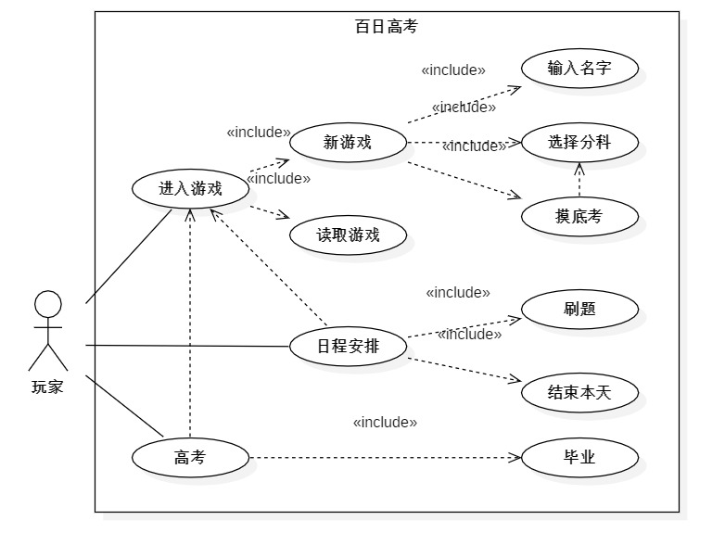

## 2. 概念类图

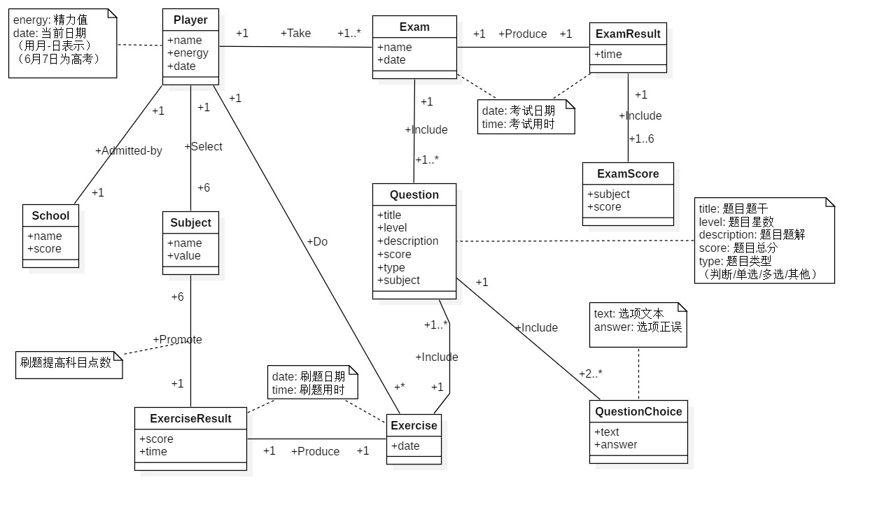

## 3. 时序图

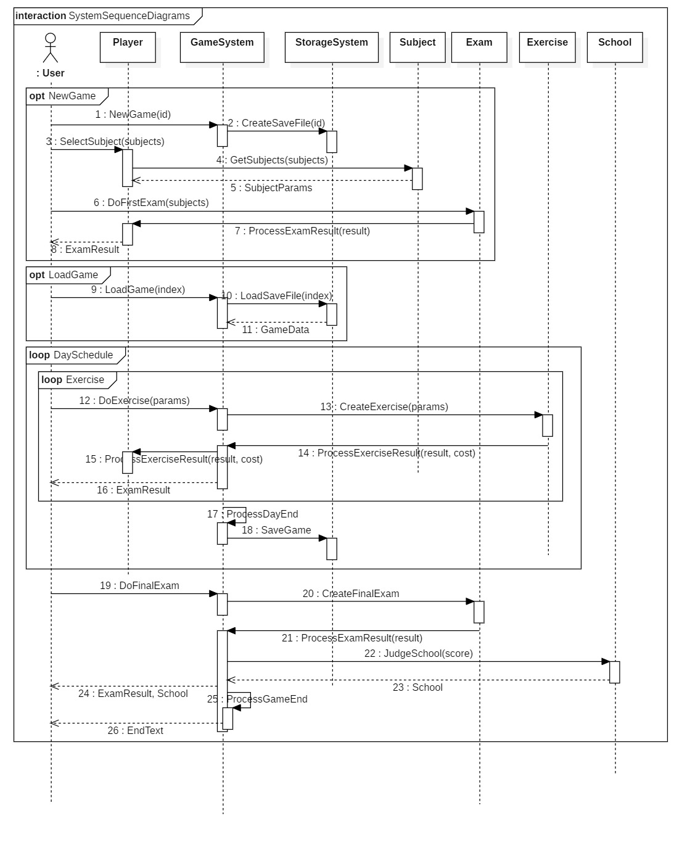

刷题时序图：

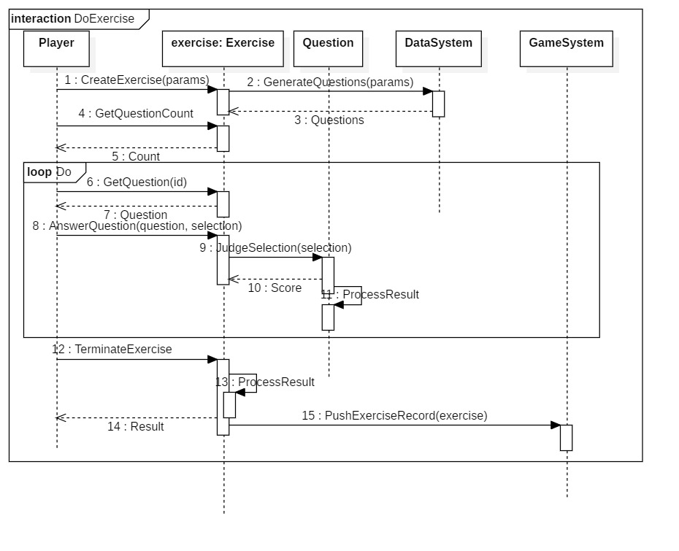

考试时序图：

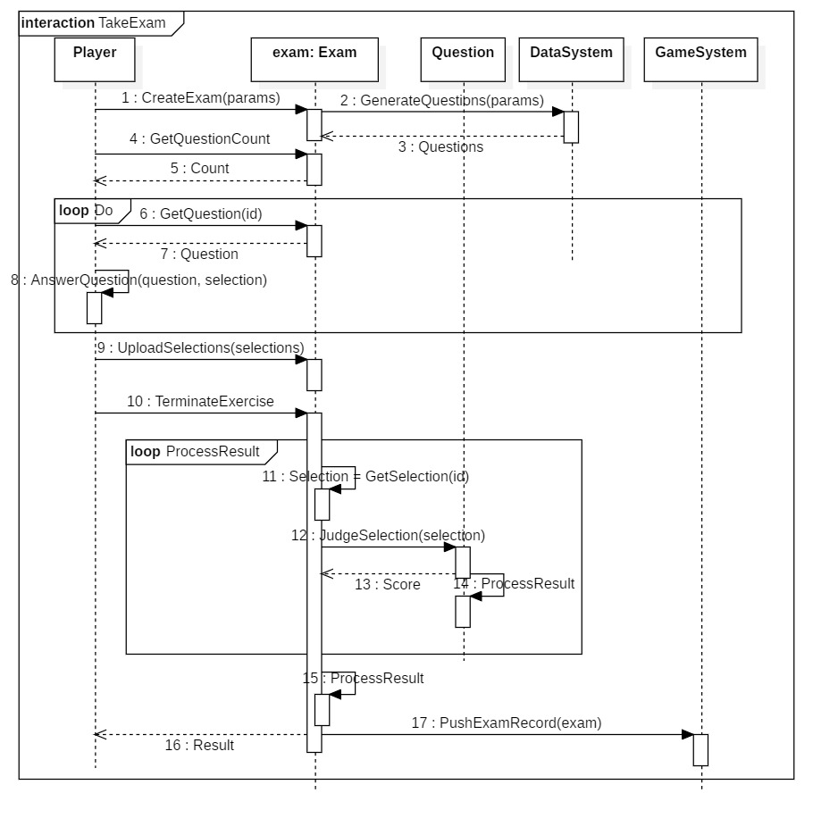

## 4. 类图

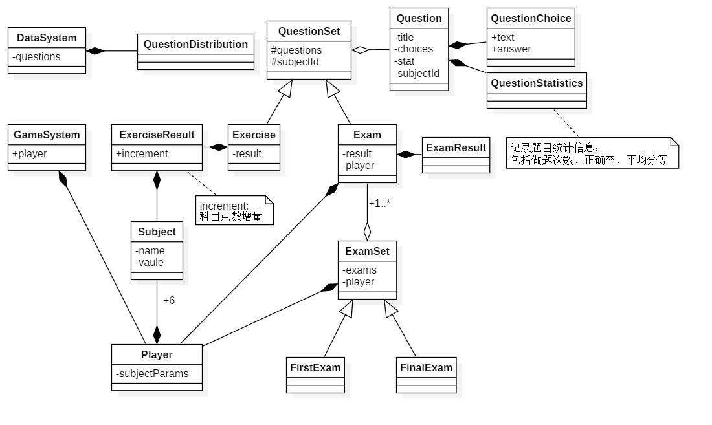

1. 软件演示

## 前言

由于制作时间仓促，在软件实际开发过程中便没有对上述设计文档进行太大修改。因此以下演示内容可能会与上面的设计产生较大冲突。但功能上是基本没有太大变化的。

游戏涉及到的大部分素材（除Logo）都是从Unity的AssetStore和爱给网中获得。

## 2. 标题界面

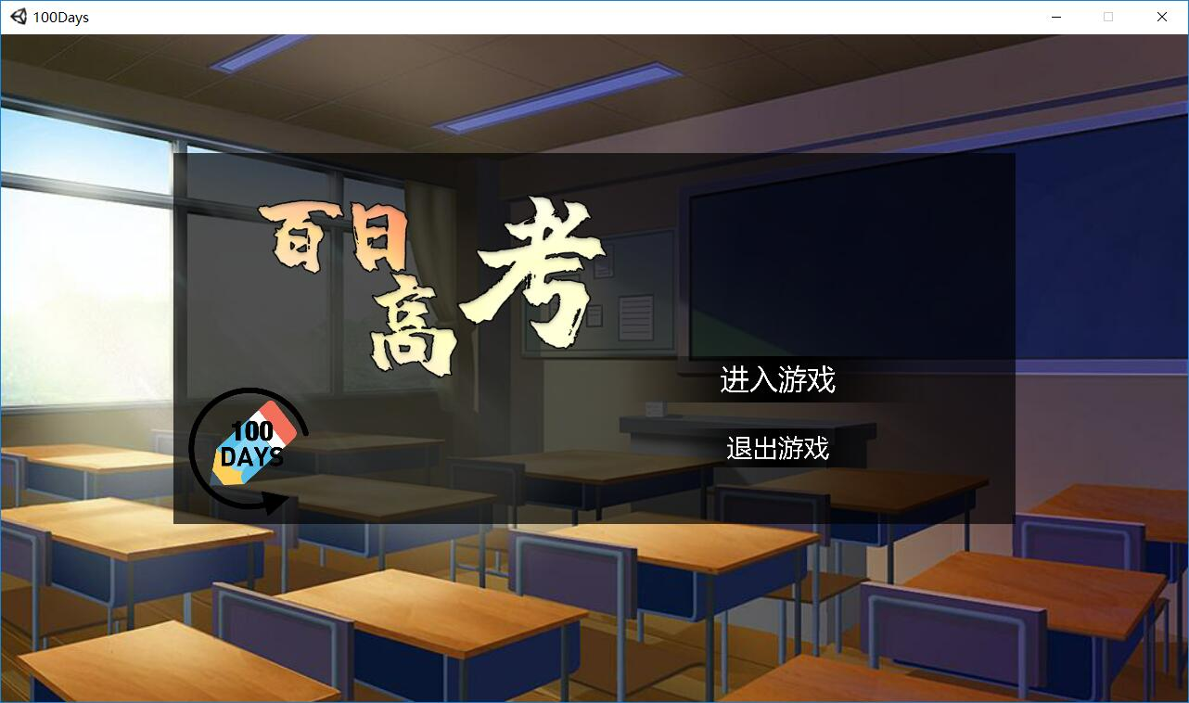

点击“进入游戏”，进入存档界面；

点击“退出游戏”，将保存题目缓存并退出游戏。

## 3. 存档选择界面

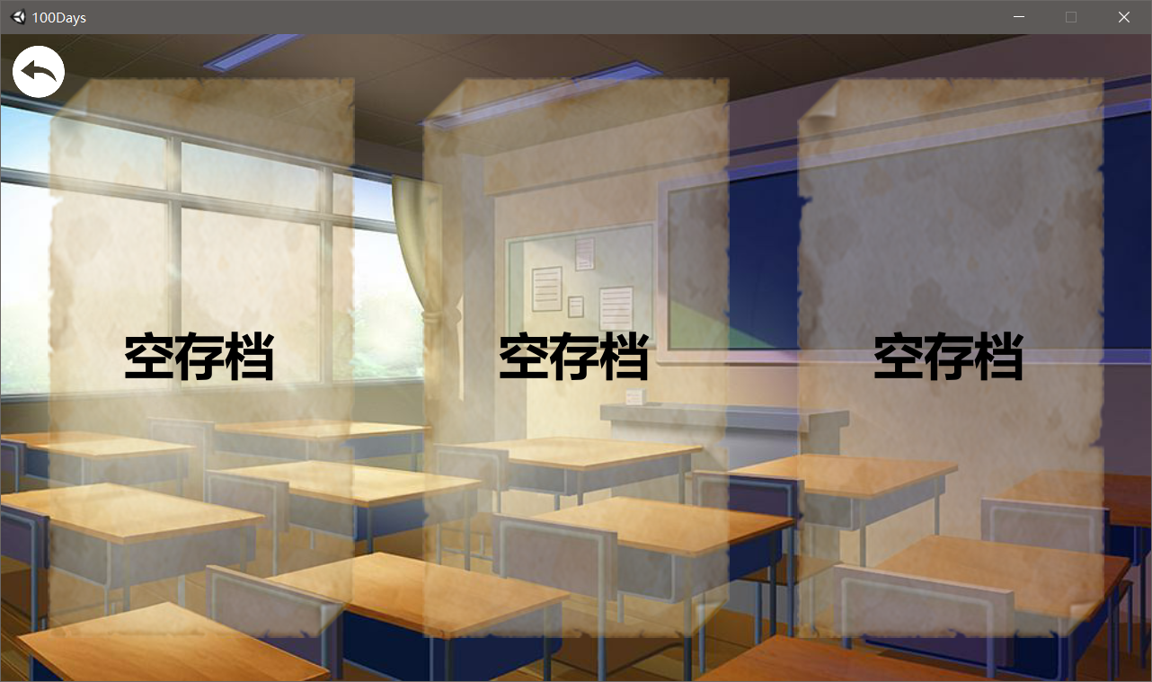

存档界面，初始情况下并没有存档，可通过点击任意一个档位并选择“新游戏”新建存档。

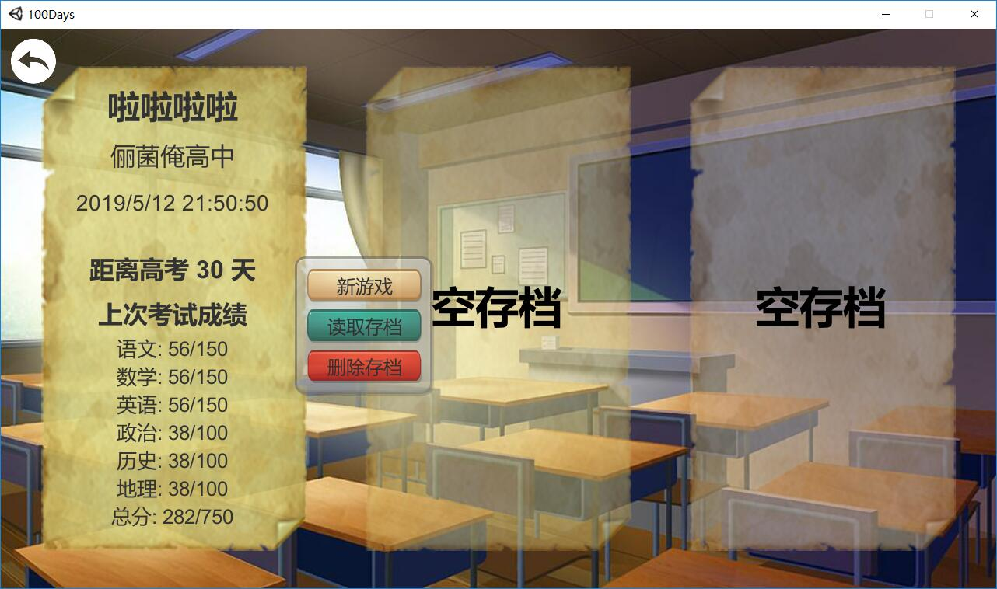

若已有存档，可点击存档并选择“读取存档”进行读取游戏；

也可以选择“新游戏”覆盖该存档并开始新游戏，选择“删除存档”删除该存档。

当涉及覆盖和删除操作时，系统都将弹出提示并要求玩家再次确认。

## 4. 新建角色界面

开始新游戏时，会进入新建角色界面。

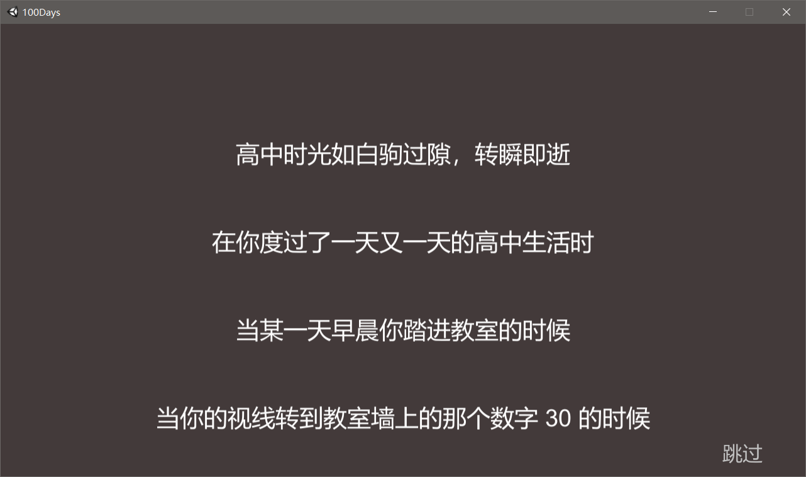

一开始将会显示一段开场白，可点击“跳过”按钮跳过开场白。

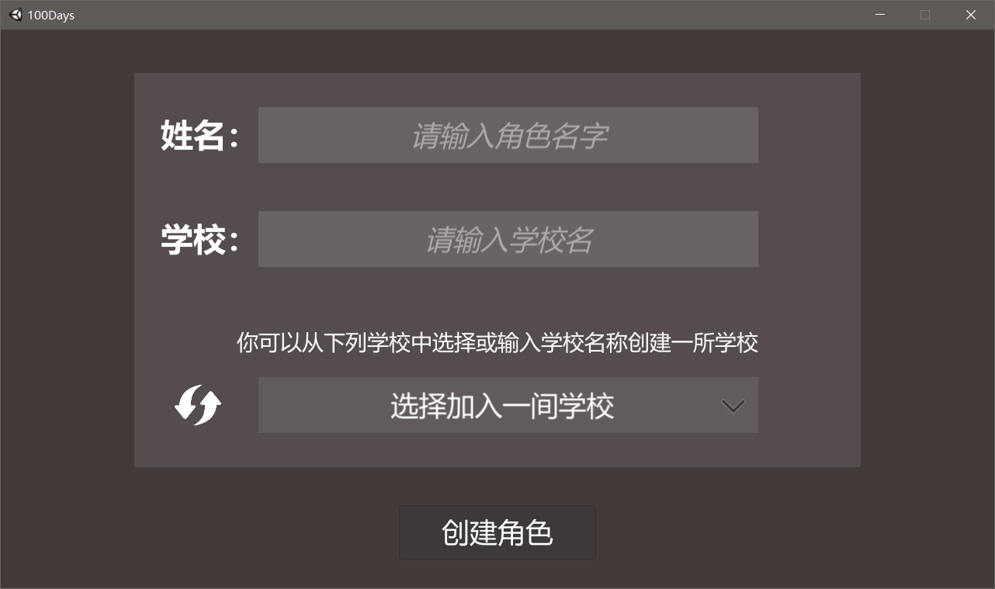

在之后弹出的窗口中输入姓名学校信息。

你可以直接输入一个学校名字创建一个学校并上传到服务器，也可以点击选择加入一间学校来加入服务器中已经存在的学校。

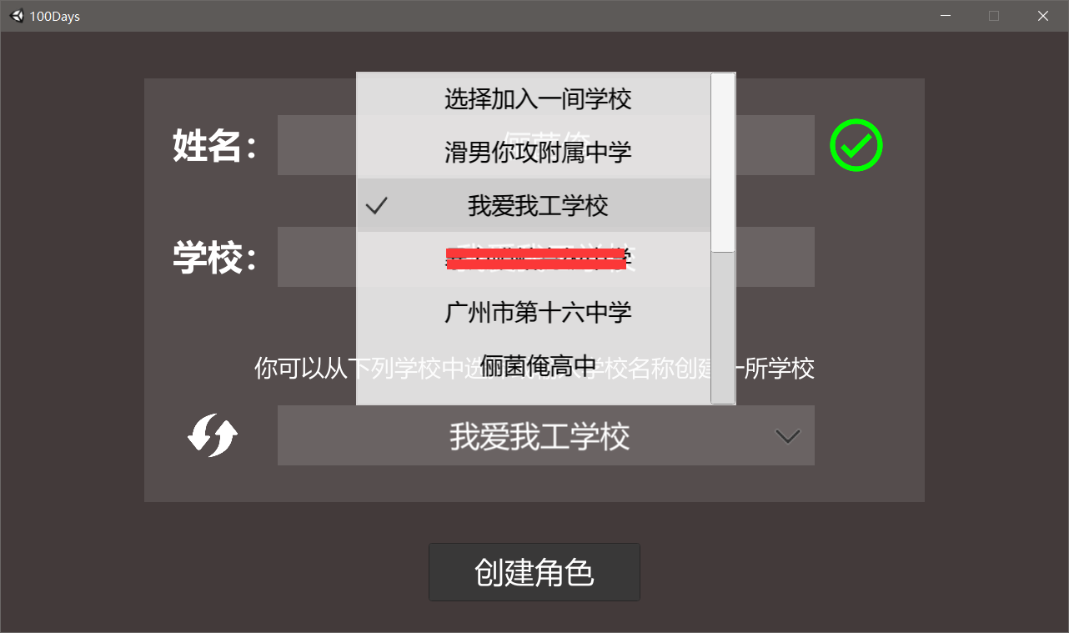

点击创建角色，弹出选择分科窗口：

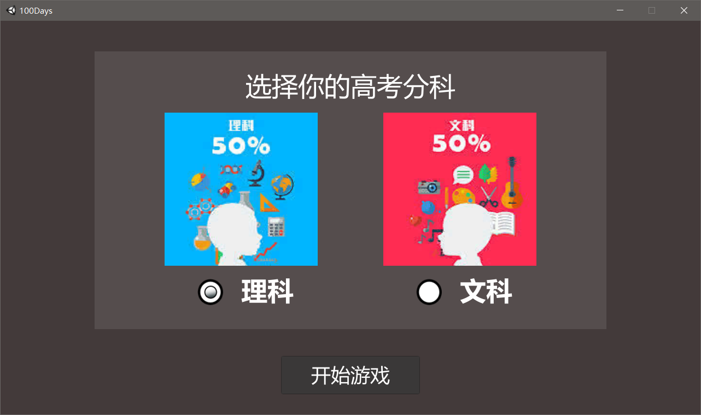

在这里选择你高考的文理分科（由于开发时间有限，为了简单起见，目前暂不支持自定义选科）

选择完成后，点击开始游戏即可开始游戏。

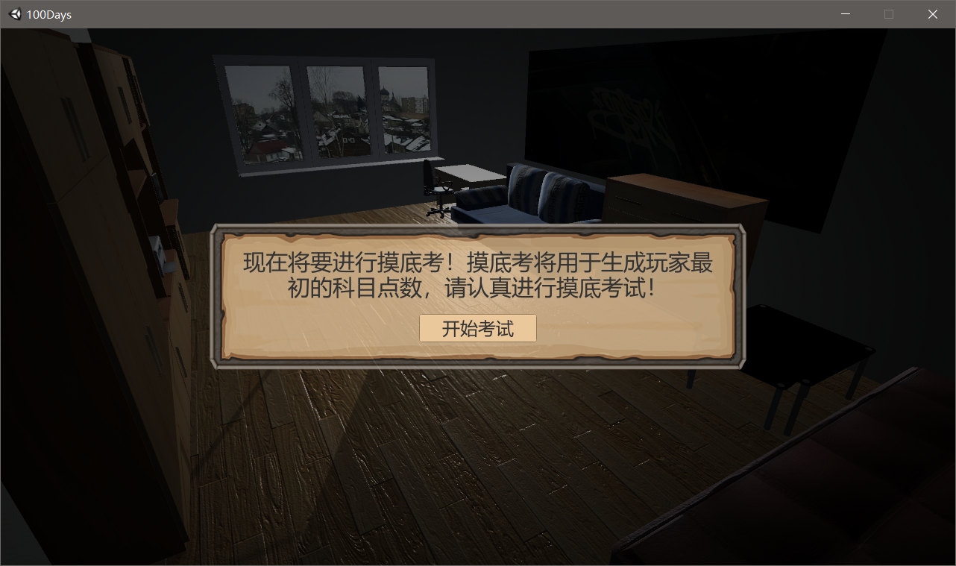

游戏一开始需要进行一轮摸底考来生成初始的科目点数。

科目点数是各个科目的能力值，游戏中不可见，但是可以通过考试的成绩和其他信息来大致推断出来。

摸底考试的具体界面将在下一点展示。

结束摸底考后将会进入游戏的主界面。

## 5. 主界面

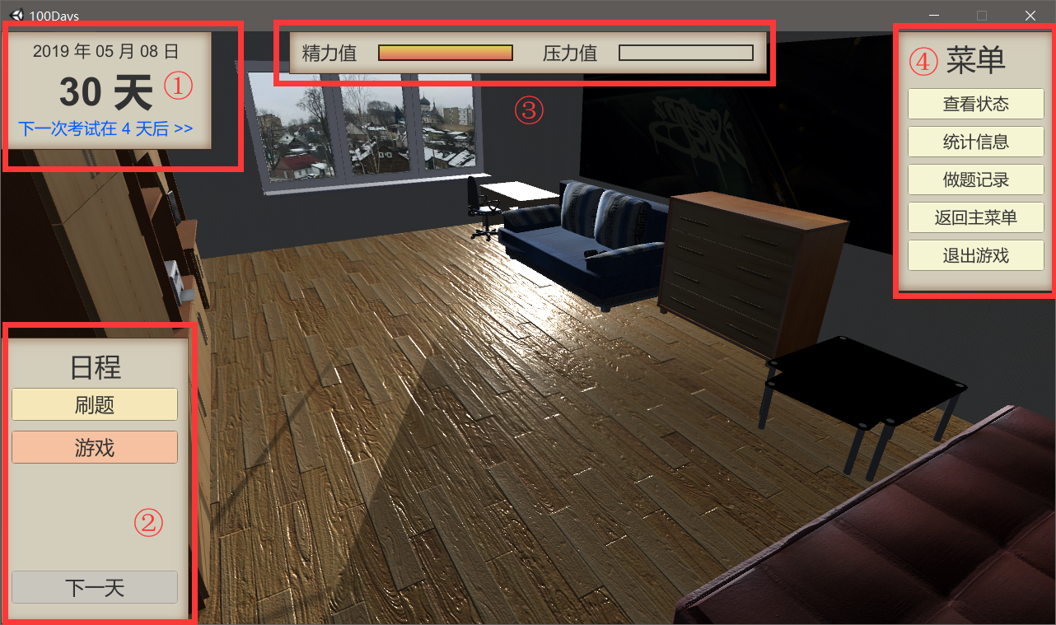

游戏的主界面，一共有四个窗口：

1. 日期窗口，显示当前日期、离高考的天数和距离下一次考试的天数；
2. 日程窗口，选择安排一个日程。日程将消耗精力值，当精力值下降到一定值时某些日程将不可使用。当精力值减少到一定程度后可点击“下一天”结束本天的活动。

目前只完成了“刷题”、“游戏”日程，具体功能将在下面阐述。

1. 简单状态窗口，显示当前的精力值和压力值，具体属性状态信息将在下面阐述。
2. 菜单窗口，用于打开游戏的其他窗口和返回菜单、退出游戏等功能。
3. 刷题选项窗口

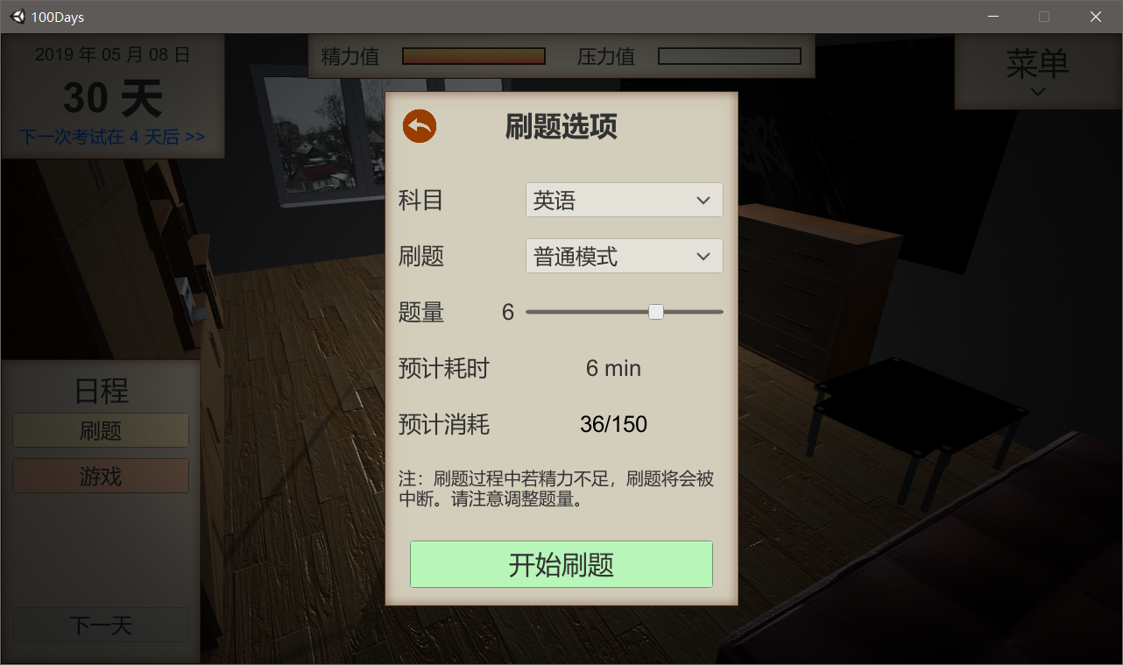

选择“刷题”日程时弹出该窗口。该窗口用于设置刷题的选项，可以调整刷题的科目、模式、题量，并会对时间作出一些估计。点击开始刷题进入刷题界面。点击左上角返回按钮返回。

1. 游戏选择窗口

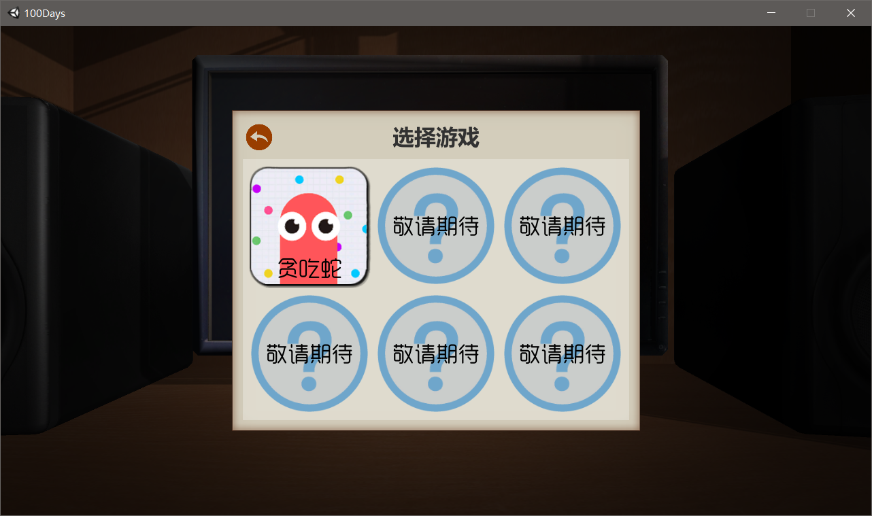

选择“游戏”日程时，摄像机移动到电脑前，并弹出该窗口。游戏能够让压力值减少，该窗口为内置游戏的入口。目前仅开发了“贪吃蛇”游戏，点击即可进入游戏界面。点击左上角返回按钮返回。

1. 刷题界面

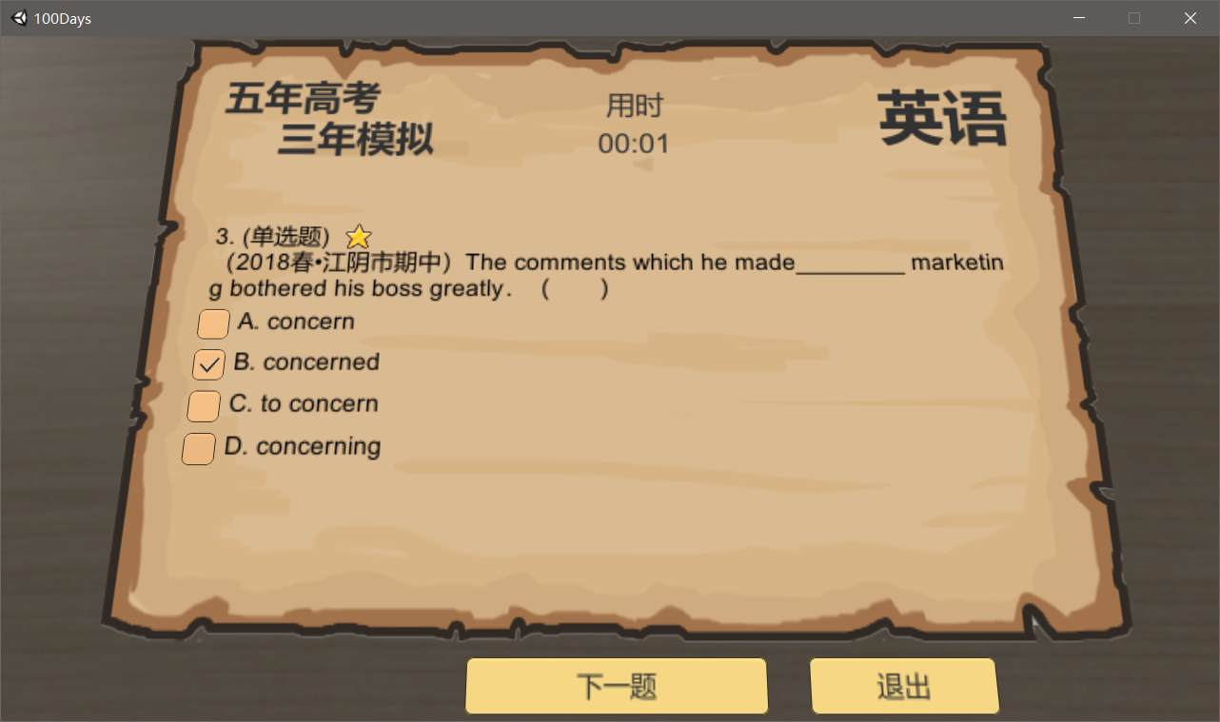

刷题界面，摄像机移动到书桌前，并展示一份试卷，根据上面的题目选择答案，并点击下一题提交答案。不可返回。

点击退出即可终止刷题，并进入结算界面。

若中途精力值过低无法再进行刷题，将会弹出提示并进入结算界面。

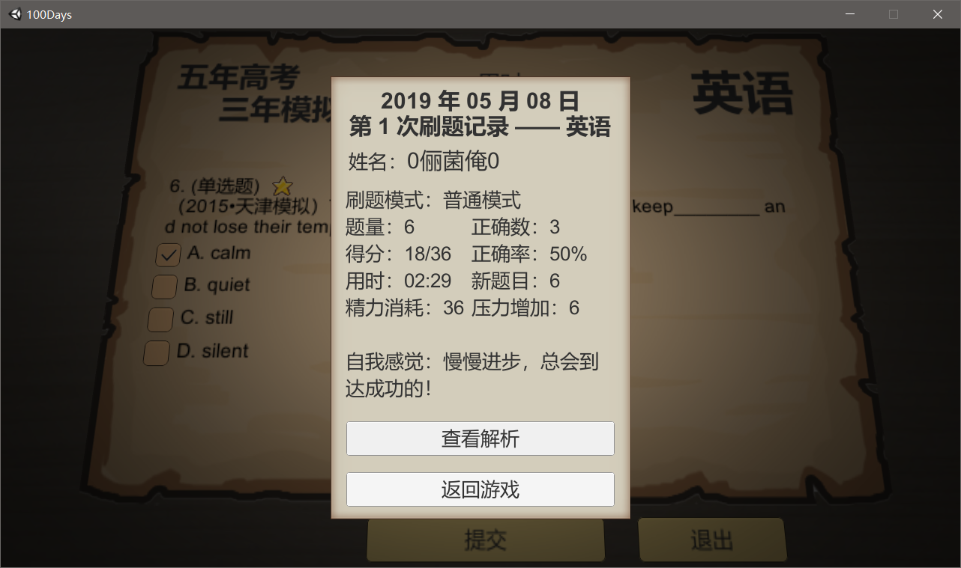

结算界面中显示了本次刷题的结果信息，具体如上图所示。

可以点击“查看解析”进入解析查看界面，点击“返回游戏”回到游戏主界面。

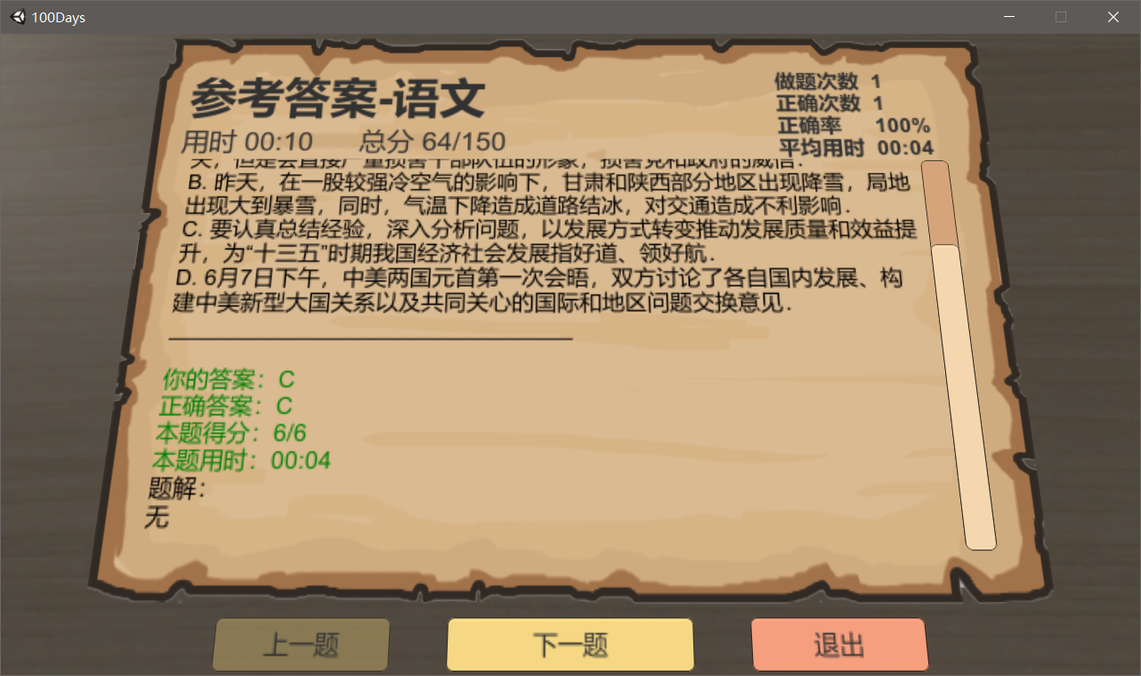

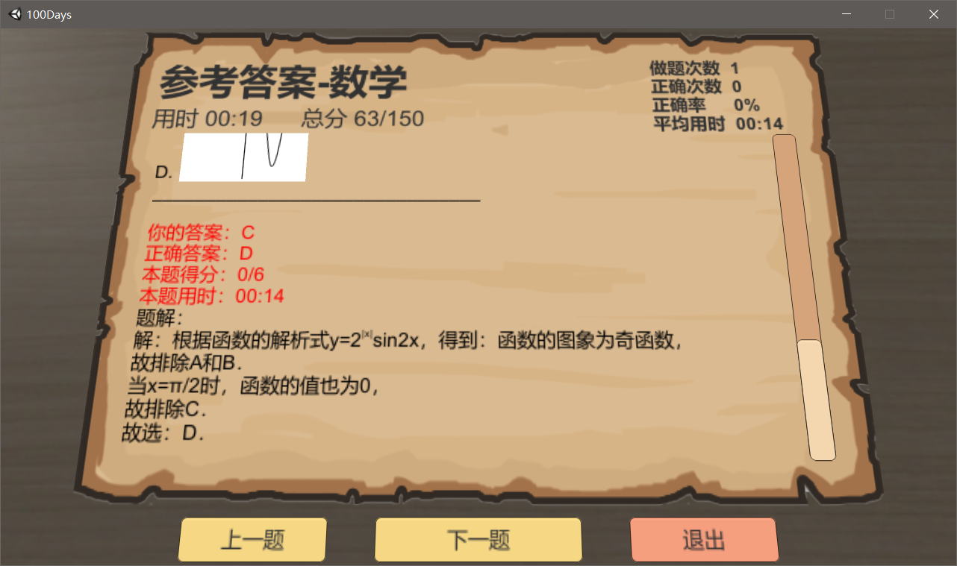

解析界面中，本次刷题（或者考试）的每道题都会有一个复现以及反馈。

（由于可能会涉及一些法律问题，大部分题目都是没有解析的，之后或许会通过与其他学习网站合作，把题库和游戏做得更加完善。）

1. 考试界面

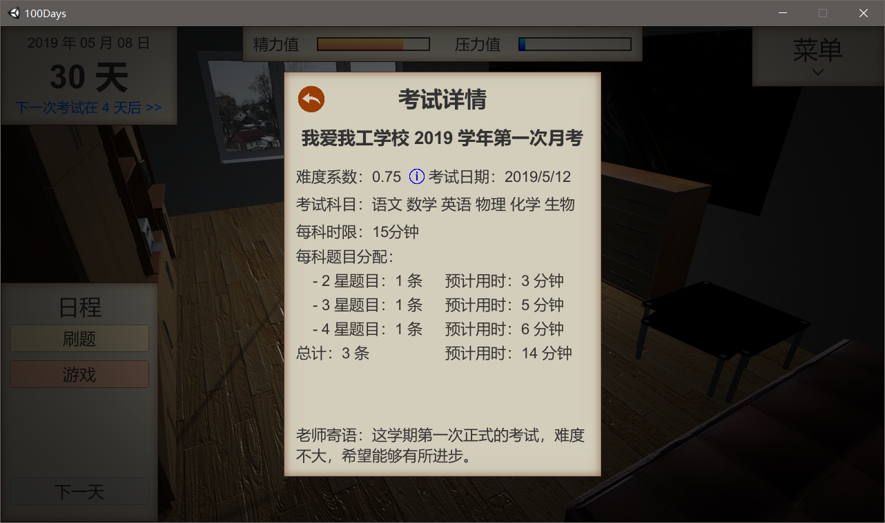

在上面的日期窗口中点击蓝色的链接，将会弹出下次考试的信息窗口，显示下一次考试的题目、难度等信息。

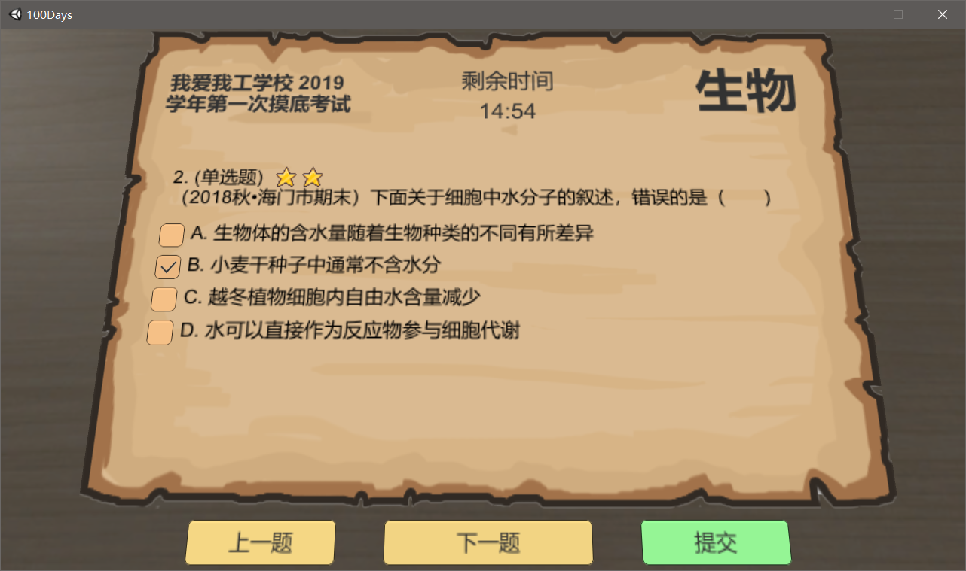

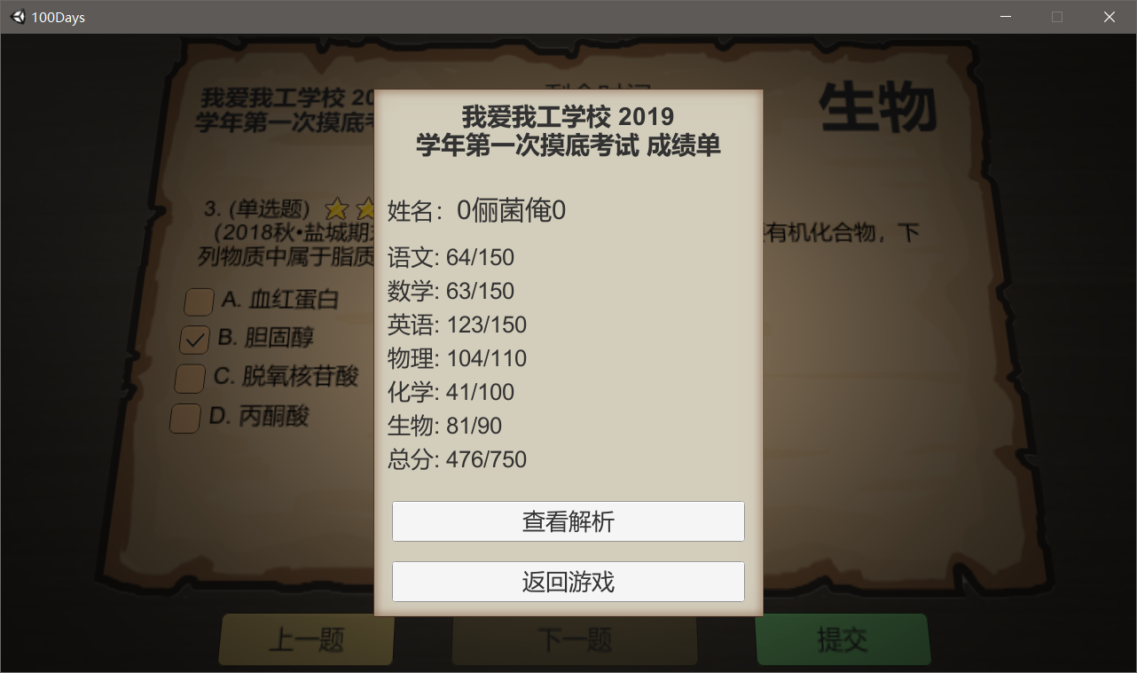

考试界面与刷题界面大同小异。不一样的是，考试是可以前后切换题目的（未提交的前提下）。考试按照科目提交题目，作答提交后便不能修改。

1. 状态窗口

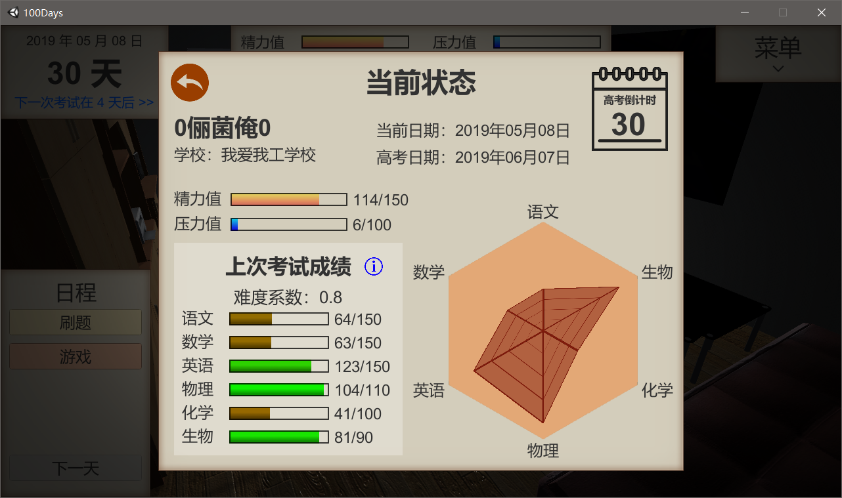

菜单中点击“查看状态”按钮，弹出状态窗口，描述了当前的基本信息和上一次考试的成绩信息。

精力值决定当前能够安排的日程，压力值影响考试的分数。

压力值越低，考试分数越高，反之考试分数越低。另外，分数降低的程度要大于提高的程度。

1. 统计信息窗口

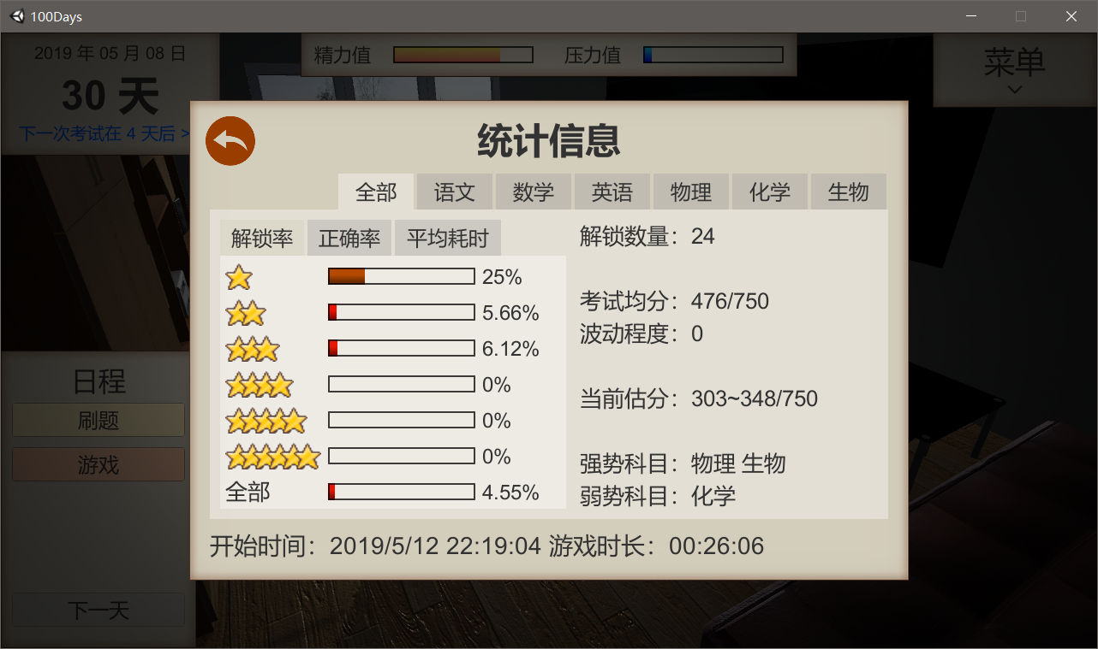

菜单中点击“统计信息”按钮，弹出统计信息窗口。显示了游戏目前为止各个科目各个星级的题目解锁率、正确率、耗时等信息。还会对考试计算平均分和方差（波动程度）以及系统对当前科目点数进行的高考的估分等信息。

1. 做题记录窗口

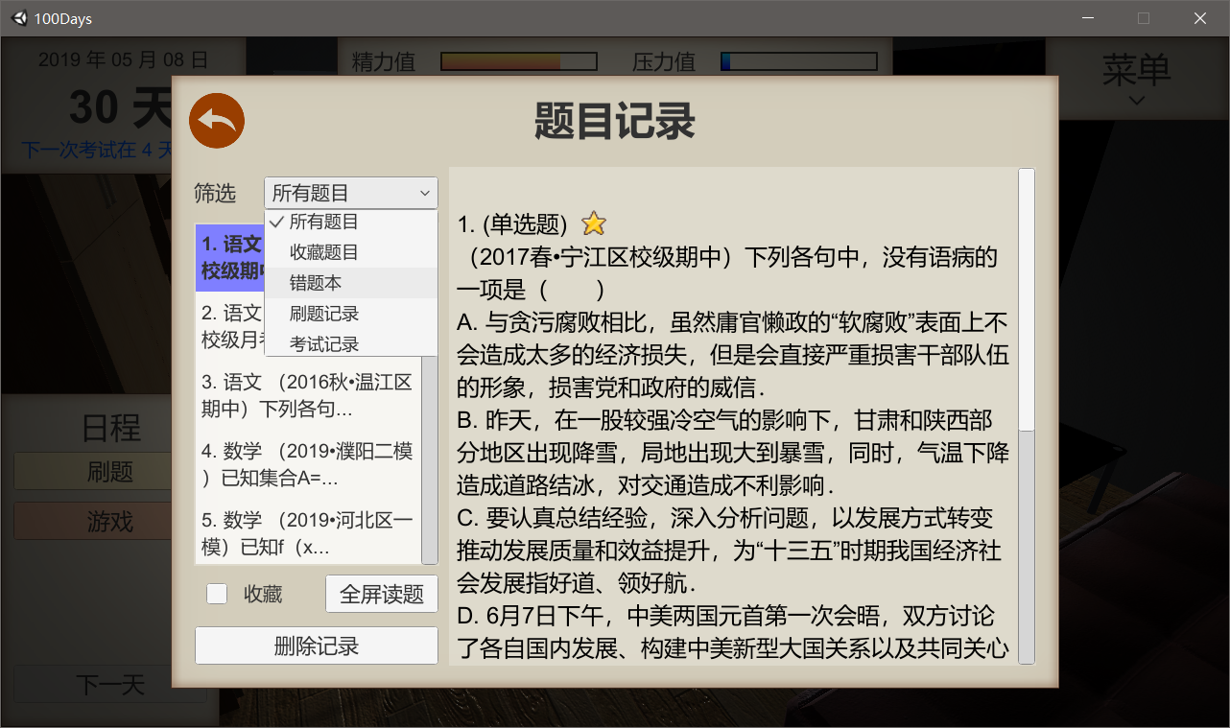

菜单中点击“题目记录”按钮，弹出题目记录窗口。显示目前为止做过的题目。

点击筛选下拉框，可以选择展示“所有题目”、“收藏题目”、“错题本”、“刷题记录”和考试记录。

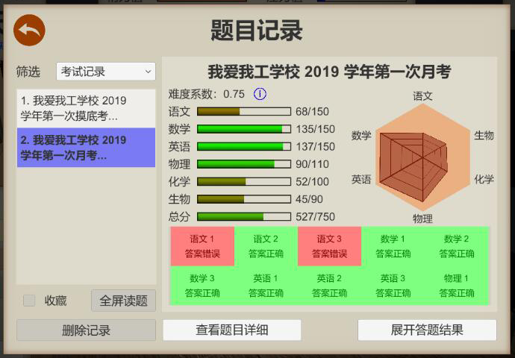

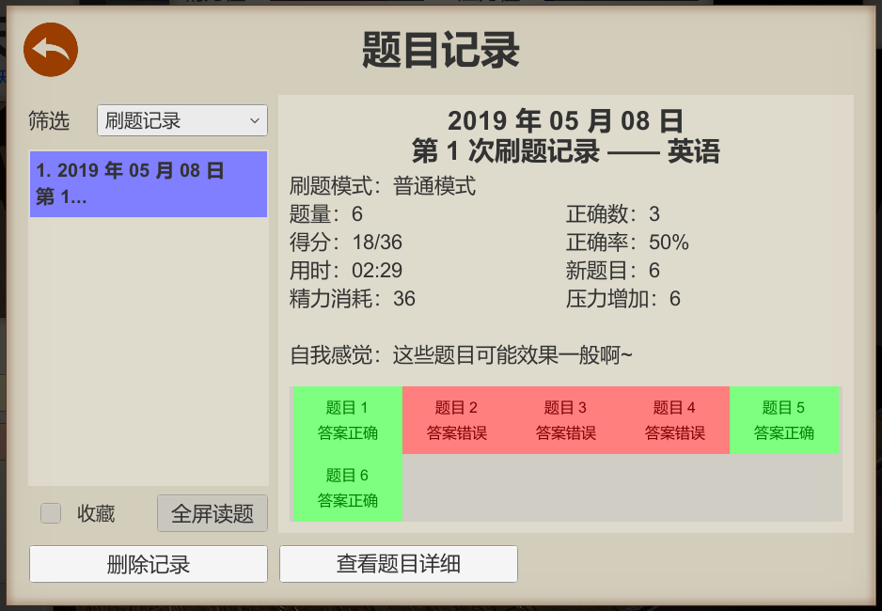

考试记录和刷题记录分别如图所示。

可以从下面的题目选择框里选择这次考试/刷题的题目查看详细信息。

## 6. 游戏界面

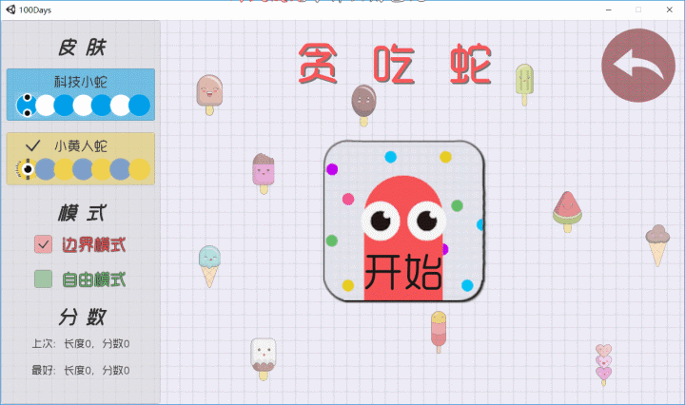

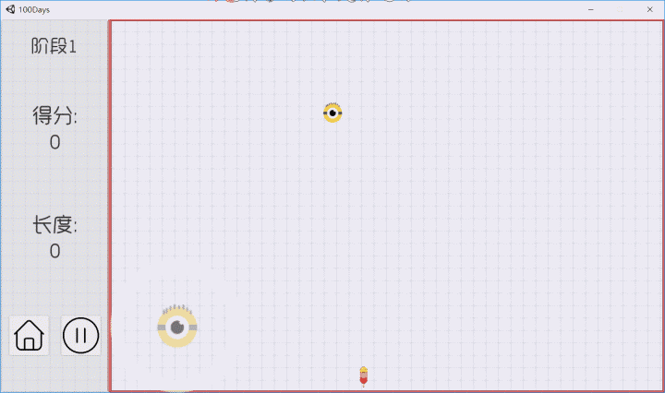

目前仅提供贪吃蛇游戏，由于本来是希望导出手机端的，但是在最后的时刻发现了一个严重的问题，导致放弃这个想法。

贪吃蛇游戏中保留了虚拟摇杆，但是电脑上直接用WASD操作即可。

游戏能够降低压力值，但是也会消耗精力值。

## 7. 毕业界面

由于通关游戏需要耗费较多时间，该界面的截图仅在测试环境下进行：

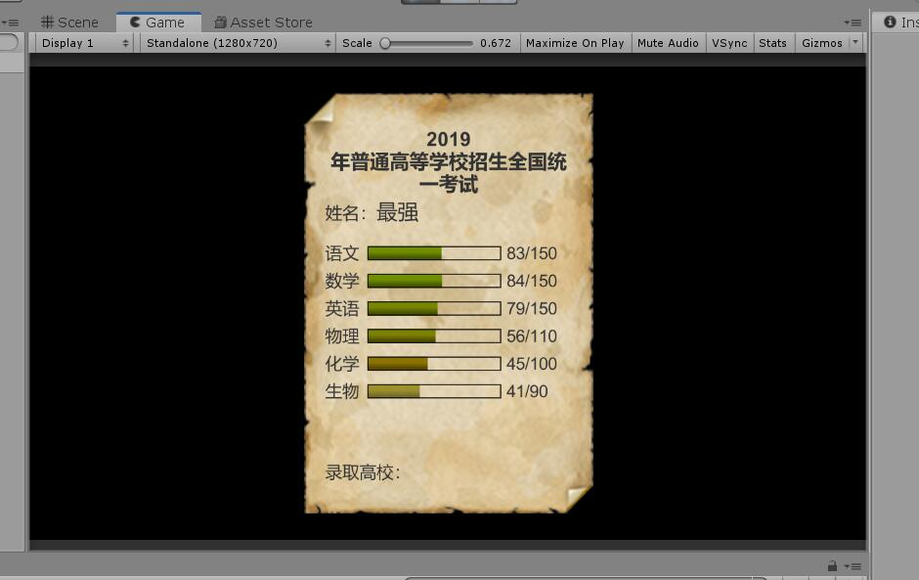

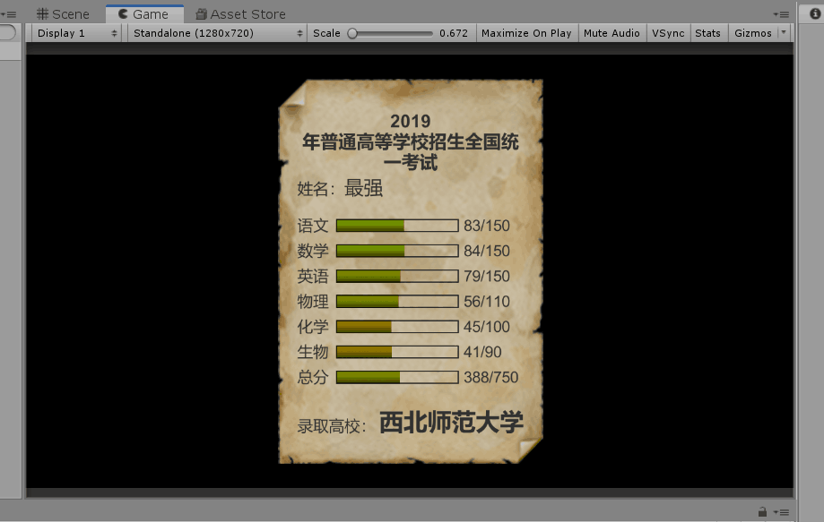

动态的分数生成效果和录取高校的滚动效果。

高考结束后将会进入毕业界面，生成最终的高考分数和录取院校

（由于负责收集高校信息的队友不给力，目前录取院校是纯随机的~）

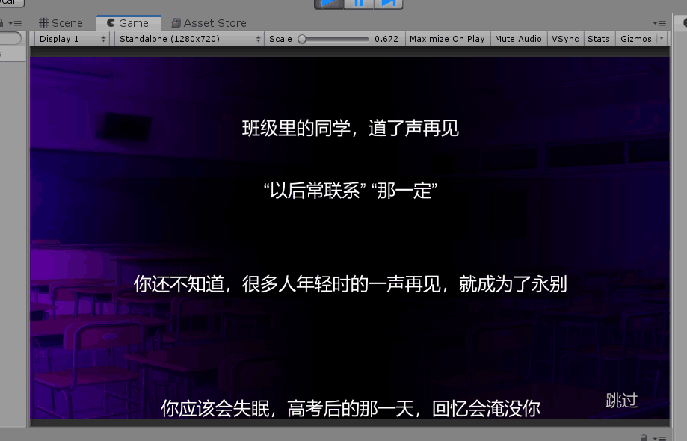

最后将会显示一轮结束语，游戏结束。

由于时间真的非常仓促，游戏最终的结局做的效果一般，游戏结束后将会删档处理。在之后的版本将会对其进行改进，在丰富特效的基础上加入上传分数等功能。

1. 任务分工

## 前期设计

界面框图设计：利俊安、张景维

游戏机制设计：全体参与

前期题库收集：李光耀

游戏Logo设计：张景维

游戏文案：张景维，邹博韬

其他数据收集：邹博韬

## 前端开发

标题界面：利俊安、张景维

存档界面：利俊安、曾声云

角色创建界面：利俊安、邹博韬

当前状态窗口：利俊安、张景维

统计信息窗口：利俊安、李光耀

贪吃蛇游戏：李光耀

其余界面及窗口：利俊安

## 后台开发

题库爬虫：利俊安、曾声云

后台搭建：利俊安

服务器租赁：张景维

## 文档整理

文档编写：李光耀、利俊安

演示视频：李光耀

1. 技术细节

我们使用Unity开发游戏前端，Django开发后端，使用MySQL数据库。

项目的源码可从Github上获取：<https://github.com/804173948/100Days-Public>

## 题目的显示（图文混排、上标下标等问题）

由于Unity的文本组件里不支持图文混排（虽然自带了富文本的功能，但是实际上游戏中的需求大大超过这个富文本的处理能力），在网上搜了好多天，看了几十篇博客，也尝试了许多第三方插件，但是都有各种各样的问题——图片需要内置，无法使用从服务器下载的图片（题目图片），或者有些插件不支持中文文本，还需要自己生成一个字体文件才能显示，但是显示出来的效果也很差。在寻找了各种资源都无法解决的情况下，最终决定自己写一个支持图文混排的插件，主要思路如下：

1. 显示题目前先把题目需要的图片载入并编号；
2. 从头到尾扫描一遍文本，获取每个文本实际渲染的宽度，当遇到图片标签就先读取他的图片编号、尺寸等信息，然后使用空格填充；
3. 由于图片有高度，因此不作任何处理的话将会遮住上一行的内容。因此计算出高度信息后还需要回到本行行首处加入换行符号来填充；
4. 完成以上操作后，记录图片的位置（字符串的位置下标），便于后续渲染；
5. 对于上标和下标，也是类似处理。借助原有的富文本的size标签来实现字体缩小，然后标记上标下标的位置，在后续渲染中处理显示效果；
6. 由于处理图片产生的换行会改变后续文本的位置，导致之后的上下标等信息错位，因此每次插入换行时得同步维护之后的所有位置标记（不过由于算法是从前往后扫的，实际上有这个问题的可能性不大）；
7. 通过生成一个GameObject来实现图片的显示。获取记录位置的顶点坐标信息，把生成的GameObject位置设置为该坐标即可实现图片显示；
8. 上标的处理依靠顶点的修改，把顶点位置往上移动一定距离再加上字号的缩小实现上标效果。由于字号缩小后显示的效果就和下标的一样，因此程序中未对下标作处理。

## 题目的获取

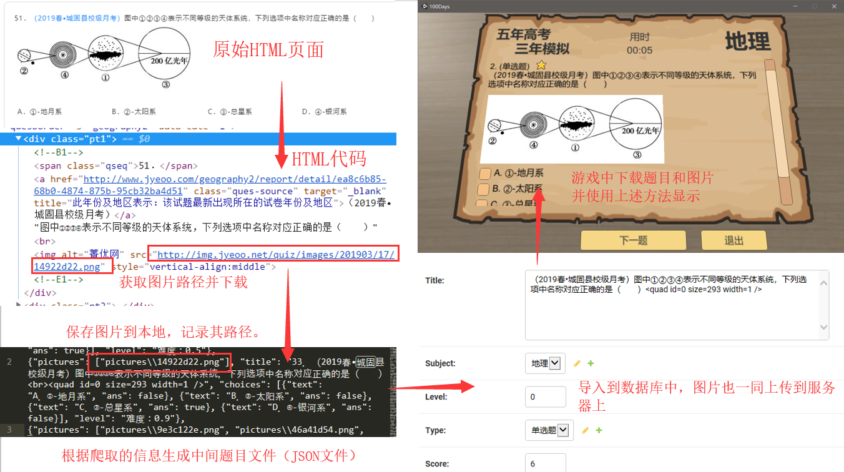

题目获取分为三步：

1. 使用py的selenium爬取题目和下载图片，爬取到的题目数据进行一定的分析过滤，最终以JSON格式保存。
2. 运行服务器，读取这些题目文件进行进一步处理并连同图片一起上传到数据库。
3. 运行游戏，从服务器中获取题目和图片等数据并显示。

题目来源：菁优网，由于网站的一些版权问题，大部分题目都是没有解析的，之后若有机会我们会主动联系该网站或者其他学习网站，从而争取能够合法扩充我们题库的机会。

## 题目缓存机制

为了避免过多地请求服务器题目，我们设计了一套缓存机制，每当进行刷题/考试获得题目时都将题目保存起来，在通过常规方法退出游戏的时候把缓存的题目保存到本地。当下次查看做题记录时便不需要再次请求服务器题目。

由于目前设计还是不太完善，因此即使缓存了题目，进行刷题/考试时候还是会重新从服务器拉取题目。这点我们将会进行优化。

## 刷题/考试题目生成算法

目前题目生成的算法效果不佳（可能是有BUG），接下来还需要改进。

题目生成主要有两种模式：普通生成/按星级生成，前者用于刷题题目的生成，后者用于考试题目的生成。普通生成的题目最大难度由玩家当前的科目点数限制。

普通生成有8种模式：

1. 普通模式：在所有满足难度条件的题目中随机生成不重复的指定数目的题目；
2. 已做优先：在普通模式的基础下优先选择已做题目；
3. 未做优先：在普通模式的基础下优先选择未做题目；
4. 错题优先：在普通模式的基础下优先选择做错过的题目；
5. 对题优先：在普通模式的基础下优先选择做对过的题目；
6. 简单题优先：限制题目的难度范围为最大难度/2以下进行随机生成；
7. 中档题优先：限制题目的难度范围为最大难度的1/4~3/4之间进行随机生成；
8. 难题优先：限制题目的难度范围为最大难度/2以上进行随机生成。

若满足条件的题目不足，剩下的题目将在其他题目中选取。

按星级生成有5种模式，和上述前5种一致，其实就是指定了每个星级多少道题目的生成，因此也不会出现6、7、8这三种模式。

## 初始科目点数生成

初始科目点数主要由摸底考中答题的按星级加权后的正确率、耗时两个因素决定。正确率越高，点数越高，耗时越短，点数越高。

具体公式可见Github中 Design/doc/数值平衡计算测试.xlsx 文件。

## 刷题科目点数增益生成

刷题获得的科目点数由强到弱分别由以下因素决定：

1. 题目难度；
2. 该题目做过的次数；
3. 当前科目点数；
4. 题目是否正确；
5. 最终结果上下波动10%。

具体公式可见Github中 Design/doc/数值平衡计算测试.xlsx 文件。

## 考试分数生成

每场考试的最终分数由以下因素决定：

1. 做题得分；
2. 当前科目点数；
3. 难度系数；
4. 依赖系数；
5. 点数基数；
6. 玩家压力值；
7. 最终结果上下波动7%。

其中，考试有三个基本属性：难度系数、依赖系数、点数基数，难度系数直观地表示考试的难度，难度系数越高，考试越简单。依赖系数表明考试成绩对科目点数的依赖程度，该值越高，科目点数对考试分数的贡献越大，反之做题情况就会对考试分数造成较大影响。点数基数可以理解为一种阈值，表明科目点数要达到某个值以上才会对考试分数造成贡献，否则将会降低成绩。

具体公式可见Github中 Design/doc/数值平衡计算测试.xlsx 文件。

## 录取高校生成

本来是打算将高考分数和高校的录取分数直接挂钩的。但是负责收集这方面信息的队员并没有把录取分数线交给我，最后只能来个随机生成。为此造成游戏体验不佳表示深深的歉意，我们将会在之后尽快改进。